100км ба 100 милийн хэт холын марафон гүйгчдийн амжилтад хийсэн дүн шинжилгээ
Abstract
Марафон болон хэт холын марафон аль алинд нь туршлагатай гүйгчдийн амжилт /40-өөс дээш насныхан/ сайжирсан байна. Энэхүү судалгааны ажлаар 1971-2013 он хооронд дэлхийн хэмжээнд зохион байгуулагдсан 100км болон 100 миль зайн хэт холын марафон гүйлтийн тэмцээний амжилтыг насны хэд хэдэн бүлгээр дүн шинжилгээ хийлээ. Гүйлтийн хурдний өөрчлөлтийг 5, 5 насаар ангилсан бүлэг тус бүрийн эхний 10 тамирчны амжилтад шугаман болон, шугаман бус олон түвшний регирессийн шинжилгээгээр илрүүлсэн.
100км зайд 25-29 насны эмэгтэйчүүдэд гүйлтийн хурдны өөрчлөлт ажиглагдаагүй , 30–34 аас 55–59 насныханд шугаман бус өсөлт, 60–64 насныхан шугаман өсөлт гарсан. Эрэгтэйчүүдийн хувьд 18–24 аас 60–64насныханд шугаман бус өсөлт 65–69 аас 75–79 насныханд шугаман өсөлт гарсан.
100миль зайд 25–29 ба 30–34насны эмэгтэйчүүдийн гүйлтийн хурд шугаман өсөлт, 35–39 өөс 45–49 насныханд шугаман бус өсөлт, 50–54 ба 55–59 насныханд шугаман өсөлт ажиглагдсан. Эрэгтэйчүүдийн хувьд 18–24 насанд шугаман өсөлт, 25–29 өөс 45–49 насныханд шугаман бус, 50–54 өөс 65–69 насныханд шугаман өсөлтөөр гүйлтийн хурд нэмэгдэж байна. Эцэст нь хамгийн гүйлтийн хурд сайтай байгаа нь 30 доош насныхан байгаа төдийгүй сүүлийн 30 жилд эхний 10 тамирчны амжилт байнга өсч байсан. Энэ үр дүнгээр харахад дунд нас, доош насныхны гүйлтийн хурд шугаман бусаар өсч дээд амжилтандаа хүрсэн бол харин хамгийн залуу тамирчид ба хамгийн настай тамирчидын амжилт шугаман бусаар өссөр байна.
Түлхүүр үг
Эрэгтэйчүүд, эмэгтэйчүүдийн хэт холын марафон гүйлт

1 Удиртгал

Сүүлийн хэдэн арван жилийн туршид марафон(Jokl нар 2004 он.2012 Cattagni) ба холын зайн (Hoffman 2010 , Хоффман нар 2010a;. Hoffman болон Wegelin 2009, Knechtle нар al.2012b,. 2013, Zingg нар 2014) гүйлтэд оролцох мастер тамирчдын (35 аас дээш настай) тоо нэмэгдсэн талаар мэдээлсэн байдаг. Мастер тамирчдын оролцоо нэмэгдснээс гадна марафон болон хэт холын марафонд гүйгч настай хүмүүсийн амжилт сайжирсан. (Hoffman and Wegelin 2009; Jokl et al. 2004; Knechtle et al. 2012b; Lepers and Cattagni 2012; Reaburn and Dascombe 2009).
1983 ба 1999 оны хооронд ‘New York City марафонд залуу тамирчдаас 50-аас дээш настай мастер оролцогчдынтоо өссөн байна. Jokl нар (2004) Мөн ‘New York CityМарафонд гүйсэн 64-өөс доош насны эрэгтэй ба 44өөс доош насны эмэгтэйчүүдээс хамгийн хурдан гүйгчийн туулсан хугацаа нь нилээд буурсан храгдаж байна. (Lepers and Cattagni 2012).
Jokl et al. (2004) нарын судалгаагаар ‘New York City марафонд оролцсон мастер гүйгчдийн туулсан хугацаа нь залуу тамирчидтай харьцуулахад сайн байгаа нь тэмдэглэгдсэн байна. 40–69 насны эмэгтэйчүүдийн марафоныгтуулсан хугацаа нь буурсан ба хамгийн сайн амжилт нь ахисан нас нь 60–69 насны гүйгчдийнх байна. (3.79 min/year) Хамгийн тааруу ахисан нь эмэгтэйчүүдийн 50–59 насныхан бөгөөд жилд 2.08мин -аар ахисан байна. Эрэгтэйчүүдийн хувьд ахмад насныхны амжилт хамгийн сайн өссөн байна.
Гүйлтийн хурдны хамгийн сайн өсөлт нь 70–79 насныхны амжилт жилд 1.9 мин, 60–69 насныханд 1.23 мин/жилд мөн 50–59 насныханд жилд 0.13 мин-аар ахисан амжилт харагдаж байна.

2 Аргууд

2.1 Ёс зүй
Энэхүү судалгаа нь олон нийтийн мэдээлэл дээр дүн шинжилгээ хийсэн Швейцарийн Санкт-Галлены их сургуулийн удирдах зөвлөл батлагдсан.

2.2 Мэдээлэлийн эх сурвалж ба мэдээлэлд дүн шинжилгээ хийх

Энэхүү судалгааны мэдээллийг (http://​www.​ultra-marathon.​org). цахим хуудаснаас авсан. "Deutsche Ultramarathon Vereinigung" 1971-ээс 2013 оны хооронд дэлхийн хэмжээнд зохион байгуулагдсан хэт холын марафон гүйлт буюу 100 км ба 100 миль зайд барианд орсон бүх тамирчдын амжилт болон насанд дүн шинжилгээ хийлээ. Уг мэдээллийн санд дэлхий даяар зохион байгуулагдсан хэт холын марафон гүйлтийн бүх уралдааны амжилтыг тэмдэглэсэн.

Судалгаа нь гурван судлаачийн хамтын бүтээл бөгөөд гуравдах судлаач нь http://​statistik.​d-u-v.​org/​geteventlist.​php мэдээллийн сангаас 100 км ба 100 милийн бүх уралдааны амжилтыг хайж олсон. Харин хоёр дахь судлаач нь мэдээллийг боловсруулж ба эхний судлаач нь статистик дүн шинжилгээ хийсэн.

Судалгаанд оролцогчдыг эрэгтэй эмэгтэйгээр нь 5 жилийн давтамжтайгаар бүлэг болгон ангилсан. (18–24, 25–29, 30–34, 35–39, 40–44, 45–49, 50–54, 55–59, 60–64, 65–69, 70–74, 75–79 нас ). 100км ба100 милийн тамирчдын насны ангилал тус бүрийн болгоны эхний 10 тамирчныг судалсан.

2.3 Статистик дүн шинжилгээ

Үзүүлэлт тус бүрийн хэвийн тархалт, дундаж хазайлт зэрэгт статистик дүн шинжилгээг хийв. Хэвийн тархалтыг D’Agostino ба Pearsonы ердийн түүвэр тестийг ашигласан ба жигд хазайлтыг олохдоо ба Levene’s testийг ашигласан. Оролцогчдын чиг хандлага нь регресийн шинжилгээг "шулуун шугаман " ба огцом өсөлтийн тэгшитгэл хэлбэрээр, өгөгдлийн багц тус бүрийн ( бүх насны бүлэг) хувьд Акайкийн Мэдээллийн шалгуур (AICc)ашиглан харьцуулсан.
Гүйлтийн хурдны өөрчлөлтийг нэг болон олон түвшний регрессийн дүн шинжилгээгээр судалсан. Шаталсан регрессийн хэсэг зүйлийн үр нөлөөг багасгадаг ба үүний үр дүнд жил бүр эхний 10т ядаж нэг удаа шалгарч байгааг илрүүлсэн. Гүйлтийн хурдны регрессийн дүн шинжилгээгээр 100км-ийн хэт холын марафон гүйгч нь хэт тэсвэржилттэй байдаг. Тэсвэрийн гүйцэтгэл ба хүйсийн ялгаатай тэсвэрийн чадвар нь шугаман бус (Reinboud 2004) өөрчлөлт гэж үзсэн байдаг ба бид нэмж шугаман бус регрессийг тооцоолсон. Хамгийн сайн тохирох загвар нь шугаман бус (өөрөөр хэлбэл, олон гишүүнт) регрессийн загвар байсан. Хоёр загварыг харьцуулахын тулд өгөгдлийг Акайкийн Мэдээллийн шалгуур (AICc) болон F-тест ашиглан шугаман загварыг шугаман бус харьцуулсан.

3 Results - Үр дүн

Амжилттай барианд орсон бүх насны бүлгийн эрэгтэй, эмэгтэй тамирчдын тоо 100км ба 100милийн зайд хоёуланд нь өссөн. (Зураг 1A)
.
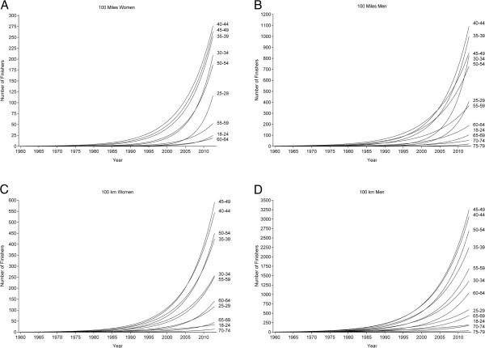
Зураг 1
Амжилттай барианд орсон оролцогчид Эмэгтэй 100 миль (Panel A), эрэгтэй 100 миль (Panel B) эмэгтэй 100 км (Panel C), эрэгтэй 100 км (Panel D).
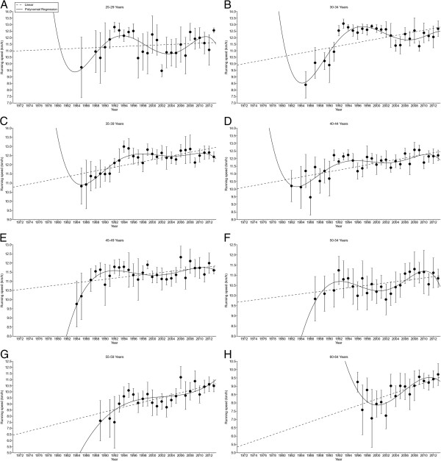
Figure 2
Гүйлтийн хурдны өөрчлөлт 100км 25-29 нас (Panel A), 30-34 нас (Panel B), 35-39 нас (Panel C), 40-44 нас (Panel D), 45-49 нас (Panel E), 50-54 нас (Panel F), 55-59 нас (Panel G), 60-64нас (Panel H).
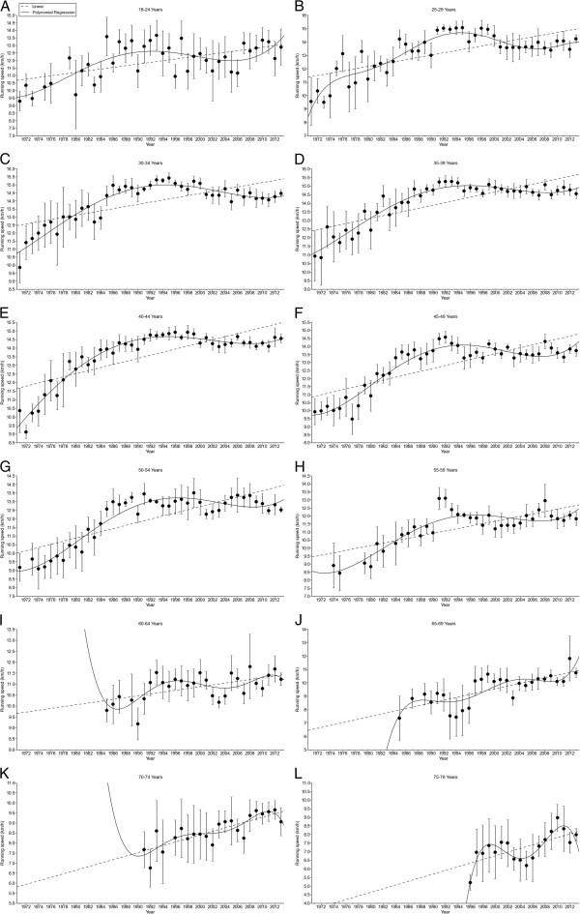
Зураг 3
Гүйлтийн хурдны өөрчлөлт эрэгтэй 100км 18-24 нас (Panel A),25-29 нас (Panel B), 30-34 нас (Panel C), 35-39 нас (Panel D), 40-44 нас (Panel E), 45-49 нас (Panel F), 50-54 нас (Panel G), 55-59 нас (Panel H), 60-64 нас (Panel I), 65-69 нас (Panel J), 70-74 нас (Panel K), 75-79 нас (Panel L).
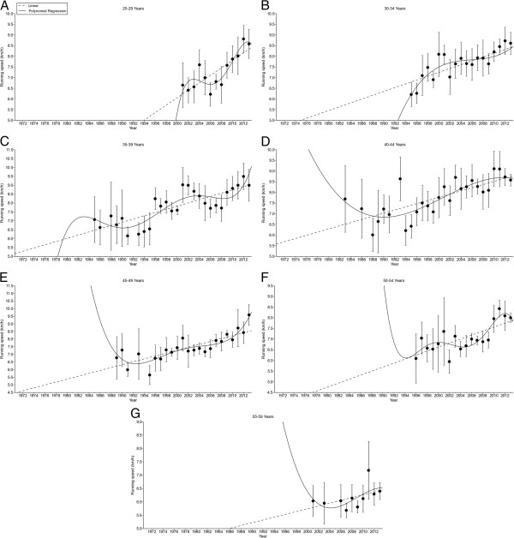
Зураг 4
гүйлтийн хурдны өөрчлөлт 100 миль 25-29 нас (Panel A), 30-34 нас (Panel B), 35-39 нас (Panel C), 40-44 нас (Panel D), 45-49 нас (Panel E), 50-54 нас (Panel F), 55-59 нас(Panel G).
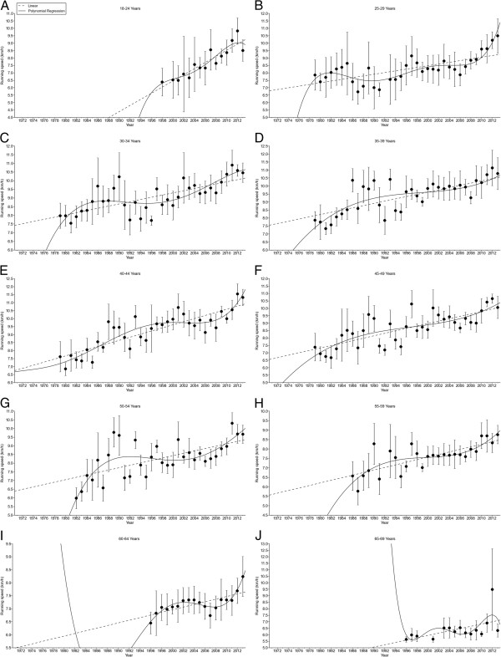
Зураг 5
Гүйлтийн хурд 100м эрэгтэй 18-24 нас (Panel A), 25-29 нас (Panel B), 30-34 нас (Panel C), 35-39 нас(Panel D), 40-44 нас (Panel E), 45-49 нас (Panel F), 50-54 нас(Panel G), 55-59 нас (Panel H), 60-64 нас (Panel I), 65-69 нас (Panel J).
Хүснэгт 1
100км ба 100миль зайн эрэгтэй эмэгтэй гүйгчдийн насны ангилал тус бүрийн эхний 10 тамирчдын гүйлтийн хурдад хийсэн олон түвшний регрессийн шинжилгээ
 | ß | p | Trend of the change across years
100 km women
25–29 years | 0.015 | 0.167 | no change
30–34 years | 0.070 | < 0.001 | non-linear polynomial regression 5th degree
35–39 years | 0.051 | < 0.001 | non-linear polynomial regression 5th degree
40–44 years | 0.056 | < 0.001 | non-linear polynomial regression 5th degree
45–49 years | 0.031 | < 0.001 | non-linear polynomial regression 4th degree
50–54 years | 0.027 | < 0.001 | non-linear polynomial regression 5th degree
55–59 years | 0.098 | < 0.001 | non-linear polynomial regression 3rd degree
60–64 years | 0.098 | < 0.001 | linear
100 km men
18–24 years | 0.056 | < 0.001 | non-linear polynomial regression 5th degree
25–29 years | 0.085 | < 0.001 | non-linear polynomial regression 6th degree
30–34 years | 0.068 | < 0.001 | non-linear polynomial regression 4th degree
35–39 years | 0.077 | < 0.001 | non-linear polynomial regression 4th degree
40–44 years | 0.089 | < 0.001 | non-linear polynomial regression 4th degree
45–49 years | 0.092 | < 0.001 | non-linear polynomial regression 4th degree
50–54 years | 0.092 | < 0.001 | non-linear polynomial regression 4th degree
55–59 years | 0.076 | < 0.001 | non-linear polynomial regression 4th degree
60–64 years | 0.041 | < 0.001 | non-linear polynomial regression 4th degree
65–69 years | 0.104 | < 0.001 | linear
70–74 years | 0.088 | < 0.001 | linear
75–79 years | 0.107 | < 0.001 | linear
100 miles women
25–29 years | 0.175 | < 0.001 | linear
30–34 years | 0.090 | < 0.001 | linear
35–39 years | 0.091 | < 0.001 | non-linear polynomial regression 3rd degree
40–44 years | 0.074 | < 0.001 | non-linear polynomial regression 3rd degree
45–49 years | 0.093 | < 0.001 | non-linear polynomial regression 4th degree
50–54 years | 0.094 | < 0.001 | linear
55–59 years | 0.052 | 0.005 | linear
100 miles men
18–24 years | 0.199 | < 0.001 | linear
25–29 years | 0.057 | < 0.001 | non-linear polynomial regression 5th degree
30–34 years | 0.064 | < 0.001 | non-linear polynomial regression 4th degree
35–39 years | 0.070 | < 0.001 | non-linear polynomial regression 4th degree
40–44 years | 0.097 | < 0.001 | non-linear polynomial regression 5th degree
45–49 years | 0.082 | < 0.001 | non-linear polynomial regression 4th degree
50–54 years | 0.069 | < 0.001 | linear
55–59 years | 0.068 | < 0.001 | linear
60–64 years | 0.051 | < 0.001 | linear
65–69 years | 0.087 | < 0.001 | linear
The trend of the regression (linear or non-linear) is also inserted.
Table 2
100км ба 100 миль зайн гүйлтийн эхний 10 гүйгчийн гараа ба барианы хурдны өөрчлөлт
 | Running speed of the annual ten fastest at the start of the period (km/h) | Running speed of the annual ten fastest at the end of the period (2013) (km/h) | Percent change (%)
100 km women
25–29 years | 9.73 ± 2.32 (1985) | 12.56 ± 0.18 | 29.1
30–34 years | 8.40 ± 1.02 (1985) | 12.60 ± 0.60 | 50.0
35–39 years | 10.83 ± 0.99 (1985) | 12.43 ± 0.27 | 14.7
40–44 years | 10.20 ± 1.03 (1982) | 12.21 ± 0.35 | 19.7
45–49 years | 9.76 ± 1.26 (1984) | 11.60 ± 0.19 | 18.8
50–54 years | 9.84 ± 1.10 (1987) | 10.85 ± 0.45 | 10.3
55–59 years | 7.63 ± 1.66 (1989) | 10.48 ± 0.49 | 37.3
60–64 years | 9.25 ± 0.60 (1996) | 9.71 ± 0.66 | 4.9
100 km men
18–24 years | 9.30 ± 0.65 (1971) | 12.89 ± 1.20 | 38.6
25–29 years | 9.56 ± 1.79 (1971) | 14.25 ± 0.30 | 49.1
30–34 years | 9.86 ± 0.96 (1971) | 14.48 ± 0.23 | 46.8
35–39 years | 10.93 ± 1.47 (1971) | 14.56 ± 0.28 | 33.2
40–44 years | 10.37 ± 1.29 (1971) | 14.56 ± 0.25 | 40.4
45–49 years | 9.93 ± 0.81 (1971) | 13.73 ± 0.34 | 38.3
50–54 years | 9.18 ± 0.81 (1971) | 12.53 ± 0.16 | 36.5
55–59 years | 8.92 ± 1.41 (1974) | 11.82 ± 0.42 | 32.5
60–64 years | 9.80 ± 0.53 (1985) | 11.22 ± 0.29 | 14.5
65–69 years | 7.35 ± 1.66 (1985) | 10.75 ± 0.34 | 46.3
70–74 years | 7.67 ± 0.90 (1991) | 9.07 ± 0.70 | 18.3
75–79 years | 5.21 ± 0.46 (1996) | 7.99 ± 0.38 | 53.4
100 miles women
25–29 years | 6.65 ± 1.05 (2001) | 8.58 ± 0.68 | 29.0
30–34 years | 6.21 ± 0.57 (1995) | 8.61 ± 0.52 | 38.6
35–39 years | 7.07 ± 1.29 (1985) | 9.00 ± .090 | 27.3
40–44 years | 7.69 ± 1.56 (1983) | 8.58 ± 0.28 | 11.6
45–49 years | 6.77 ± 1.39 (1989) | 9.58 ± 0.69 | 41.5
50–54 years | 6.09 ± 1.16 (1996) | 8.00 ± 0.23 | 31.4
55–59 years | 6.03 ± 0.58 (2001) | 6.40 ± 0.32 | 6.1
100 miles men
18–24 years | 6.38 ± 0.94 (1998) | 8.51 ± 0.72 | 33.4
25–29 years | 7.86 ± 1.02 (1979) | 10.49 ± 1.16 | 33.5
30–34 years | 7.98 ± 0.73 (1979) | 10.46 ± 0.56 | 31.1
35–39 years | 7.86 ± 0.55 (1979) | 9.71 ± 3.54 | 23.5
40–44 years | 7.62 ± 0.95 (1979) | 11.32 ± 0.51 | 48.5
45–49 years | 7.39 ± 0.93 (1979) | 10.06 ± 0.75 | 36.1
50–54 years | 5.98 ± 0.61 (1982) | 9.67 ± 0.53 | 61.7
55–59 years | 6.57 ± 0.77 (1986) | 8.76 ± 0.49 | 33.3
60–64 years | 6.45 ± 0.42 (1996) | 8.24 ± 0.77 | 27.7
65–69 years | 5.64 ± 0.21 (1996) | 6.33 ± 0.51 | 12.2
100миль зайн гүйлтэд эмэгтэйчүүдийн хурд насны ангилал тус бүрд нэмэгдсэн байна. (Зураг 4). 25–29насанд шугаман өсөлт (Зураг 4A) ба 30–34 нас (Зураг 4B), шугаман бус 35–39нас (Зураг 4C), 40–44 (Зураг 4D), ба 45–49 нас (Зураг 4E), мөн 50–54 насанд шугаман өсөлт (Зураг 4F) ба 55–59 нас (Figure 4G). Хамгийн их хувиар өөрчлөгдсөн нь 45–49 нас (Table 2). Эрэгтэйчүүдийн 100милийн зайн гүйлтийн хувьд 18–24 насанд гүйлтийн хурд нь шугаман өсөлтөөр (Зураг 5A), 25–29 насанд шугаман бус (Зураг 5B), 30–34нас (Зураг 5C), 35–39 нас(Зураг 5D), 40–44 нас (Зураг 5E), ба 45–49 нас (Зураг 5F), 50–54нас шугаман өсөлт (Зураг 5G), 55–59 (Зураг 5H), 60–64 (Зураг 5I) ба 65–69 нас (Зураг 5J). хамгийн өндөр хувиар өсссөн нас нь The highest percent change 50–54 нас байв. (Хүснэгт 2).

4 Хэлэлцүүлэг, Санал

Энэ судалгаа нь залуу болон дунд насны (25–35- 50–65) тамирчид хүйс болон уралдах зайнаас хамааран гүйлтийн хурдан дахь шугаман бус өсөлтийн улмаас хязгаартаа хүрснийг харуулж байна харин ахмад настнууд (50–65)мөн адил нөхцөлд амжилтаа сайжруулсан хэвээр байгааг харуулж байна. Хэдий тийм ч цэл залуу (25–35 ) хэт холын марафон гүйгчид бас амжилтаа сайжруулсан хэвээр байна. Энэ нь ялангуяа 25-29, 30-34 насны эмэгтэйчүүд болон 18-24 насны эрэгтэй 100миллийн хэт холын марафон гүйгчдийн хувьд үнэн магадлалтай өссөн байна.

4.1 Эрэгтэй эмэгтэй бүх насныханы оролцооны өсөлт
Эхний чухал ололт бол бүх насны эрэгтэйчүүд болон эмэгтэйчүүдийн давтамжит өсөлтөөс шалтгаалан 100км-ийн хэт холын марафоны зайгаа дуусгаж буй эрэгтэйчүүд эмэгтэй тамирчдад хоёуланд нь өсөлт гарсан. Хойд америкт болсон хэт холын 100 миллийн марафонд мөн ижилхэн үр дүн мэдээлэгдсэн. 1977 – 2008онд нийт32,352 оролцогчдоос 9,815 тамирчин барианд амжилттай орсон байна. (Hoffman et al. 2010b). Жил бүр тэмцээнд оролцогчид ба барианд амжилттай орогчдын тоо өссөөр байна. Ялангуяа 40-өөс дээш насны эмэгтэй оролцогчдын тоо өссөөр байна. (Hoffman et al. 2010b). Гэвч 40 –өөс дээш насны эрэгтэй оролцогчид дунджаар он хүртэл 40% нь барианд амжилттай орж байсан бол 1996 он гэхэд 65–70% болж өссөн. Эмэгтэйчүүдийн хувьд 1970 хүртэл эмэгтэй оролцогч байгаагүй. 2004он хүртэл 20%-аар нэмэгдэж оролцогчдын тоо өссөөр байна. (Hoffman et al. 2010b; Hoffman and Wegelin 2009). 100км-ийн уралдаанд 1971 онд аль хэдийнэ бараг бүх насны эрчүүд 10-аас дээш хүн замаа дуусгаж байсан. Эмэгтэйчүүдийн хувьд 40-44 насны бүлгийн эмэгтэйчүүд 1982 онд анх удаа дор хаяж 10 хүн замаа дуусгасан. 1983 онд аль ч насны эмэгтэйчүүдээс дор хаяж 10 хүн замаа дуусгаж чадах нь илэрхий болсон ба 1979 онд 25-49 насны бүлгийн эрэгтэйчүүдээс дор хаяж 10 хүн замаа дуусгаж чадсан анхны тохиолдол болсон. 100 милийн хэт холын марафоныг дуусгагч насны групп 10-аас олон гарч ирснийг олон насны бүлгийн 100 милийн гүйлтийн хурдны шугаман өсөлт харуулсан гэж тайлбарлаж болох юм. Туршлагатай хэт холын зайн гүйгчдийн оролцоо өссөнийг дурдах нь чухал бөгөөд хэдийгээр тэд гүйлтийн амжилтад сөргөөр нөлөөлөх олон төрлийн бэртэлийг залуу гүйгчдээс илүү авдаг ч амжилтаа сайжруулах чадвартай байсан. Энэхүү судалгаа нь 1971-2013 оны хооронд болсон 100км болон 100 милийн хэт холын марафоны бүх замаа дуусгагчдыг багтаасан том тоо баримтын цогц бөгөөд шугаман болон шугаман бус регрессийг хоорондын харьцуулалт юм. Бүх насны бүлгийн жил бүрийн шилдэг 10-ын сонголт нь хэт холын зайн гүйлтийн эртний жилүүдэд цөөн тооны замаа дуусгагчдаас хамааран сонголт налуу гарсан байна. Ирээдүйн судалгаанууд насны бүлэг бүрийн бүх замаа дуусгагчдын мэдээллийг багтаах байх
Дүгнэлт
Амжилттай замаа дуусгагчид нь 100миллийн болон 100км-ийн уралдаанд бүх насны бүлгийн эмэгтэйчүүд болон эрэгтэйчүүдэд давтамжтайгаар өссөн. Мөн залуу болон дунд насны тамирчид хүйс болон уралдах зайнаас хамааран гүйлтийн хурдан дахь шугаман бус өсөлтийн улмаас хязгаартаа хүрснийг харуулж байна харин ахмад настнууд мөн адил нөхцөлд гүйцэтгэлээ сайжруулсан хэвээр байгааг харуулж байна. Ойрын ирээдүйд 100 милд ялангуяа залуу тамирчид /18-24 насны эрэгтэйчүүд, 25-34 насны эмэгтэйчүүд/ болон ахмад тамирчид /50-аас дээш насны эрэгтэйчүүд болон эмэгтэйчүүд/ амжилтаа сайжруулах бололцоотой байсаар байна. Эцэст нь, сүүлийн 30 жилийн турш дахь бүх шилдэг 10 тамирчдын уралдааны амжилт нь илүү хурдасч байна.

